Tusen takk for i år alle sammen

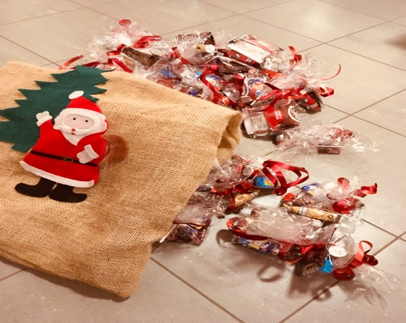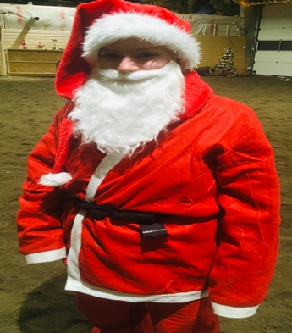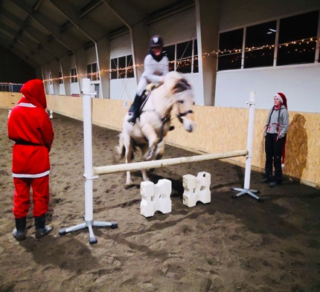

Vi ønsker med dette å takke alle som har vært med oss dette høstsemestret. Vi har sett en veldig fin utvikling både i trygghet, konsentrasjon og ikke minst rideferdigheter hos elevene i år.

IKKE MED VIDERE?
Dersom noen ikke ønsker å bli med videre til neste år, ønsker vi beskjed om dette.
For å unngå kursbelastning for neste semester, vennligst gi oss skriftlig beskjed senest innen 7.januar 2020. Denne sendes til: kristin@fossaune.no

For dere andre som ønsker å fortsette hos oss, vil dere automatisk beholde plassen til nyåret.

OPPSTART:
Oppstart i uke 6

HENVISNING:
Viktig- ALLE må ha med ny henvisning fra legen til første ridetime i uke 6.

Ønsker herved alle en

RIKTIG GOD JUL og ET GODT NYTTÅR

Juleklem fra alle oss i stallen

